
Zespół Parków Krajobrazowych
Województwa Śląskiego
Oddział w Żywcu
serdecznie zaprasza uczniów szkół
podstawowych, przedszkoli oraz wszystkie zainteresowane osoby na zajęcia

w czasie trwania
FERII ZIMOWYCH

CELEM AKCJI JEST:

- Pogłębianie świadomości ekologicznej
- Rozbudzanie zamiłowania i szacunku
dla przyrody

W PROGRAMIE:

Dla przedszkoli i szkół podstawowych

- Pogadanka pt. „Formy ochrony przyrody
w województwie śląskim”
- Gry ekologiczne „Koło Fortuny” oraz „Rozpoznawanie tropów zwierząt”

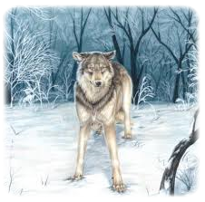

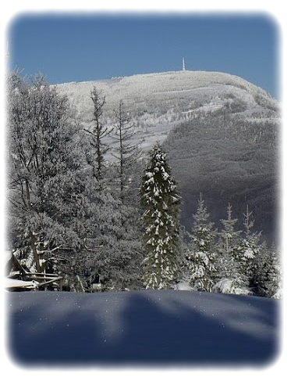
Termin realizacji zajęć do uzgodnienia.
Zespół Parków Krajobrazowych
Województwa Śląskiego
Oddział w Żywcu,
ul. Łączki 44a, 34-300 Żywiec.
tel.: 33-861-78-25

ZAJECIA BEZPŁATNE
Dla pozostałych zainteresowanych

- Pogadanki pt. „Dlaczego zamierają Beskidzkie lasy” oraz „Osobliwości przyrody Beskidzkich Parków Krajobrazowych”

Termin realizacji zajęć do uzgodnienia.
Zespół Parków Krajobrazowych Województwa Śląskiego
Oddział w Żywcu, ul. Łączki 44a, 34-300 Żywiec.
tel.: 33-861-78-25

ZAJECIA BEZPŁATNE

